ACO Flachdachablauf SpinV2A DN100/90Grad 1-tlg/Kiesf.V2ABrandsch.Heizu.Schaumglas

ACO Haustechnik

Eigenschaften

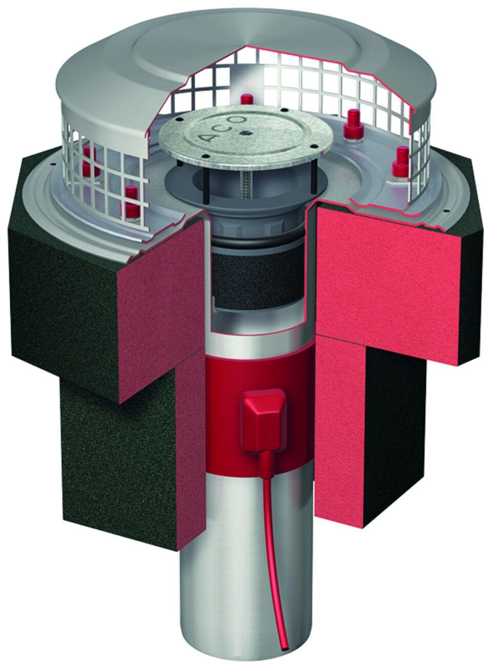

GTIN:

4002626407566

HAN:

1311.18.90